Разработка урока учителя начальных классов
И.И. Дегтеревой (МБОУ Бобровская СОШ № 1 Бобровского муниципального района Воронежской области)
i_degtereva@list.ru
Класс 4.
Предмет: Разговор о важном
Тема урока. «День Победы. Открытка ветерану»
Цель занятия: сформировать у обучающихся первоначальные представления о подвиге и героизме, которые проявляли люди во время Великой Отечественной войны, воспитывать уважительное отношение к таким ценностям, как долг и служение Отечеству, патриотизм; способствовать сохранению исторической памяти и связи поколений.
Формирующиеся ценности: патриотизм, долг и служение Отечеству, историческая память и преемственность поколений
Планируемые результаты
Личностные: уважение к подвигам Героев Отечества, развитие нравственного сознания, чувств, принятие общечеловеческих нравственных ценностей; умение выполнять работу по инструкции на основе фотографий, соблюдать технику безопасности
Коммуникативные: готовность слушать собеседника и вести диалог в группе.
Метапредметные: умение рассуждать, выражать собственную точку зрения и аргументированно ее отстаивать, формулировать выводы.
Организационный момент.
Учащиеся рассаживаются по группам. Накануне Дня Победы в разных регионах Российской Федерации чествуют ветеранов Великой Отечественной войны. Наш класс не остался исключением, решили принять участие в акции «Открытка ветерану» С этой целью провели опрос учащихся о необходимости участия, создания рабочих групп, о наличии материалов, инструментов в работе. В каждой группе выбрали командира (организатора действий), который контролировал поиск информации, отслеживал взаимосвязь между участниками группы, сообщал сведения собранного материала учителю. Таким образом, учитель направляет и планирует проведения урока, готовится помочь учащимся в претворении идеи в жизнь. Группы формируются по уровню развития учащихся, их интересов, возможностей. Класс разделился на три группы. Самая сложная работа – ветка сирени, выполненная торцеванием. Далее открытка, содержащая многослойный гофрированный цветок (одуванчик), последняя – симметричное вырезание деталей цветущей вишни. Как правило, группы закрепляются с 1 класса. Учащиеся приучены к сотрудничеству в группах, подгруппах, парами.
- Мотивационный момент.
Учитель. Для нас Великая Отечественная война – история. Но ее должен знать каждый человек, потому что это история нашей Родины, история наших родных и близких, история, которую мы не хотим забыть. Прошло много лет со знаменательного дня победы Советского Союза и всего советского народа над немецким захватчиком, наследники великих героев до сих пор чтят подвиг своих предков. Поздравления с 9 мая - это неотъемлемая часть нашей русской традиции, которая останется на многие года. К сожалению, лишь немногие бойцы фронтов Великой Отечественной дожили до наших дней. Последние из них - настоящие символы эпохи, которые мы чтим ежегодно в День Победы - 9 мая. Поздравления с 9 мая изменились не сильно: это всегда нечто среднее между переживанием за горе погибших и радостью за то, что добро всё же восторжествовало. Не случайно в канун праздника мы принимаем участие в ежегодной акции «Открытка ветерану»
- Выбор сюжета композиции, определение цели и задач деятельности.
Ученик. Идея создания композиции была разработана на основе материала классных часов, уроков «Разговор о важном», информационных минуток. Посещение выставок творческих работ в школе, детском центре «Радуга», городском Краеведческом музее оказалось необходимом при отборе содержания и оформления самой открытки. Очень часто обложка может нам рассказать о главном, донести истину основных событий, дат в жизни человека.
1 группа.
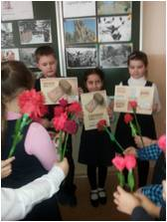
Ученик. В ходе разработки темы композиции мы обратились к источникам правды Блокадного Ленинграда. Как можно было выжить в городе, где сгорел последний продуктовый склад, где не было особых запасов продуктов питания и топлива, когда в первые четыре месяца погибло от голода и холода 360000 человек? Люди стали приспосабливаться к суровым условиям блокады, и в этом помогли им чудо-растения. Их веточки, листочки, корешочки давали жизненную силу, спасали от авитаминоза, собирали и лебеду, и крапиву, одуванчики, и корни лопуха, варили и ели.
Ученик. Собирали лекарственные растения. Готовили хвойный напиток: были подняты архивы двухвековой давности, когда Россия использовала противоцинговую настойку, как готовить ее дома и тут же ее использовать в госпиталях, больницах, как использовать проросший горох в госпиталях. Для гражданского населения был произведен выпуск хвои в пакетиках.
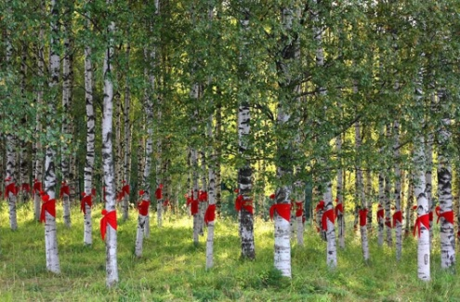
Ученик. Березовые почки помогали раненым залечивать раны. В память о каждом блокадном дне Ленинграда высажено 900 берёз - 900 блокадных дней. С недавнего времени появилась традиция - школьники повязывают на каждой берёзке красные пионерские галстуки, в память о детях, погибших во время блокады Ленинграда. Традиция была заложена в 2011 году, когда ученики 214-ой гимназии опоясали 900 берёз на Дороге жизни новыми пионерскими галстуками. Наша работа отразит дань памяти героизму и мужеству, стойкости советских людей под натиском фашистских захватчиков.
2 группа.
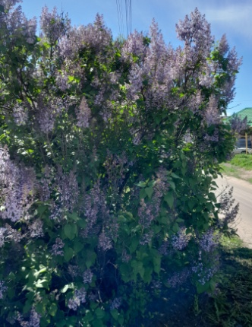
Ученик. На одном из классных часов мы принимали участие в открытом Всероссийском уроке «Сирень Победы», отмечали точками на карте места, где после войны, разрухи и голода восстанавливались города, коммуникация, возвращались в свои родные места люди. Мы миром отмечаем этот День Победы, букетом поздравляем ветеранов. Цветок Победы ̶ нежная сирень, знак тишины, прошедших ураганов. Доброй традицией стало высаживание сирени ко дню Победы в разных уголках России студентами, школьниками, волонтерами. ... Почему «Сирень Победы»? Наверное, потому, что война закончилась весной, во время цветения сирени. Сирень выбрали еще и потому, что в мае 1945 года советских воинов-освободителей, возвращавшихся домой, мирное население встречало букетиками цветущей сирени. Сирень – это символ весны, светлого праздника, это память о тех, кто защитил нашу страну в Великой войне, это символ Победы!
Ученик. Наш городок Бобров, тоже не оказался исключением. Сирень сажали повсюду, особенно много, спустя десятилетия, её появилось в парке и в округе Успенской церкви, об это свидетельствую фотографии прошлых лет. В наши дни сирень встречается в этих местах, но редко. Городской кладбище разрослось, а парк преобразился. Почему сажали именно здесь? Неслучайно. В парке находится Памятник погибшим воинам, на кладбище погребены останки тел защитников Отечества, ветераны, герои Великой Отечественной войны.
Ученик. Открытка появятся в руках ветерана, участника тревожных событий, я смогу подарить своей прабабушке, которой в то далекое время было два годика, она всегда плачет.
3 группа.
Ученик. На уроке музыке мы слушали и исполняли песни военных лет. Среди них звучала знаменитая «Катюша». Легко запомнились слова, из презентации мы узнали, что автором слов является известный советский поэт М.Исаковский. Мы решили прочесть некоторые произведения автора, особенно понравилась «Вишня», «Куда б ни шёл, ни ехал ты, но здесь остановись…». День Победы приходит в наш родной край, когда всё цветет, наливаются белизной сады, отражаются красотой тюльпаны, ирисы. Становится традицией ждать этот праздник, испытывать радость вечерних салютов, торжество ликующих глаз, видеть ясное небо над головой.
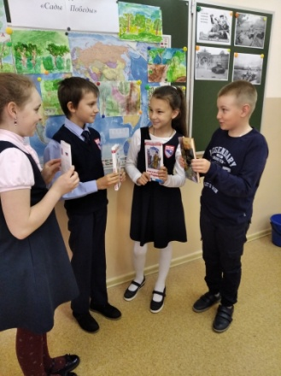
Ученик. 27 миллионов человек отдали свои жизни ради нашего светлого будущего и чистого неба над головой. «Сад памяти» – это движение, которое объединяет сотни тысяч небезразличных жителей России вокруг увековечения самоотверженности тех, кто отдал свои жизни в борьбе за нашу свободу. «Сад памяти» – это не просто насаждения, а живое воспевание подвига русских солдат, запечатленное не в бронзе или мраморе, а в зелени листвы. Акция направлена на озеленение городов и поселков, восстановление лесных насаждений и сокращение углеродного следа.
Ученик. Экология, в переводе с греческого, звучит как наука о доме. Наш город не является исключением, постоянно озеленяется. Парки, скверы, сады весной утопают в роскошном цветении деревьев, кустарников и трав. Тема нашей композиции раскроет цветущую весну, где по вечерам раздаются трели соловья, не слышны залпы орудий, а красное знамя стережет свет и покой мирных граждан и сохраняет память о героях минувшей войны.
- Практическая работа в группах.
Учитель. В каждой группе для выполнения работы имеется планшет, найдите папку «Картинки», откройте. Перед вами фотографии, посмотрите первую и остальные, выберите необходимые фото для составления композиции, обсудите в группах содержание обложки, приступите к выполнению по памятке.
1 группа
Памятка №1.
- Выбор командира группы.
- Распределение участников на подгруппы (по 2-3 человека)
- Отбор необходимых фото для выполнения
- Рассмотрение инструкции изготовления деталей. Обсуждение.
- Самостоятельная работа в подгруппах. Обращение за помощью к учителю
- Проверка выполнения в подгруппе.
- Отчет изготовления командиру группы
- Сбор деталей открытки, расположение на плоскости, эстетическое оформление работы, надписи
- Самооценка.
Инструкция.
1 подгруппа.
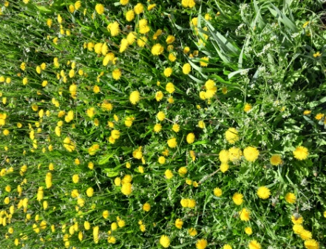
- Выбери необходимые инструменты и материалы
- Рассмотри схему выполнения цветов, обрати внимание на фото одуванчиков, какую красоту могут создать обыкновенные сорняки!
- вырежи несколько желтых полосок бумаги
- сверни на квадратики их «гармошкой»
- срежь углы квадратов по кругу, получишь кружки
- склей центры кружков один к одному
- сделай несколько надрезов к центру, не прорезая .
- отдели каждый слой, получится одуванчик.
- подгруппа
- Выбери необходимые инструменты и материалы
2.Рассмотри схему выполнения дерева, Посмотри на фото берез, добавь необходимые элементы
- возьми белый лист и карандаш, накрути бумагу на карандаш, получишь четыре трубочки, срежь наискосок верхушку, нанеси черным цветом пятна (ствол)
- приготовь четыре прямоугольные белые формы, сложи белый лист на 4-6 одинаковых частей
- сверни каждую часть пополам, нарисуй форму по образцу
- нарисуй листья, соедини ствол и крону дерева, получилась береза
- добавь элемент или деталь творчества памяти героизма солдат
- подгруппа
1.Выбери необходимые инструменты и материалы
2. Рассмотри схему выполнения Российского флага
- прямоугольную белую форму сверни пополам, нарисуй половину флага, вырежи флаг
- разрежь флаг по полоскам, получишь три шаблона
- первый белый оставь, а остальные из цветной бумаги получи красными и синими
- соедини детали клеем, получишь Символ России
3. Вырежи из инструкции голубка с конвертом для поздравления
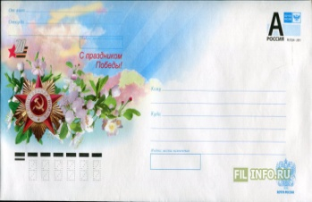

4.Собери открытку.

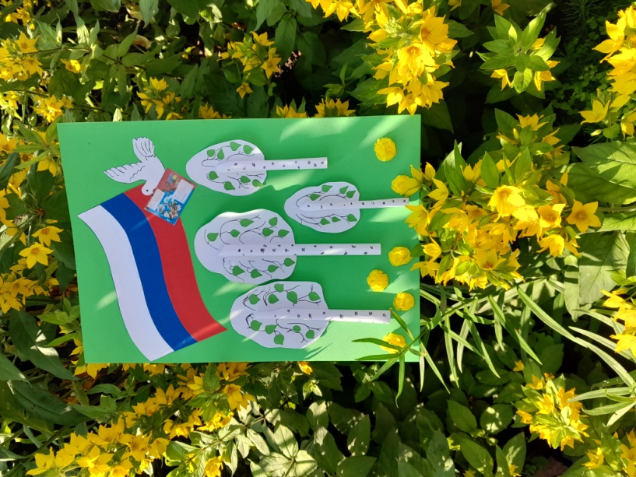

2 группа
Памятка .
- Выбор командира группы.
- Распределение участников на подгруппы (по 2-3 человека)
- Отбор необходимых фото для выполнения
- Рассмотрение инструкции изготовления деталей. Обсуждение.
- Самостоятельная работа в подгруппах. Обращение за помощью к учителю
- Проверка выполнения в подгруппе.
- Отчет изготовления командиру группы
- Сбор деталей открытки, расположение на плоскости, эстетическое оформление работы, надписи
- Самооценка.
Инструкция.
1 подгруппа.
- Выбери необходимые инструменты и материалы
2.Рассмотри схему выполнения цветов. Посмотри на фото веточки сирени, добавь необходимые элементы, выбери цвет
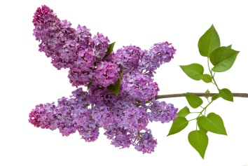
- Вырежи форму по шаблону, приготовь 3-4 полоски, нарезаем квадратики
- Возьми карандаш и торцом поставь карандаш в центр квадрата
- Загни края квадрата вверх, чтобы они прилегали к карандашу, не скручивай.
- Не снимая бумаги с карандаша, обмокни заготовку в клей
- Начинай торцевание с середины формы
- Цветы должны плотно прилегать друг к другу

2 подгруппа.
- Выбери необходимые инструменты и материалы
- Рассмотри схему выполнения веточки и листьев
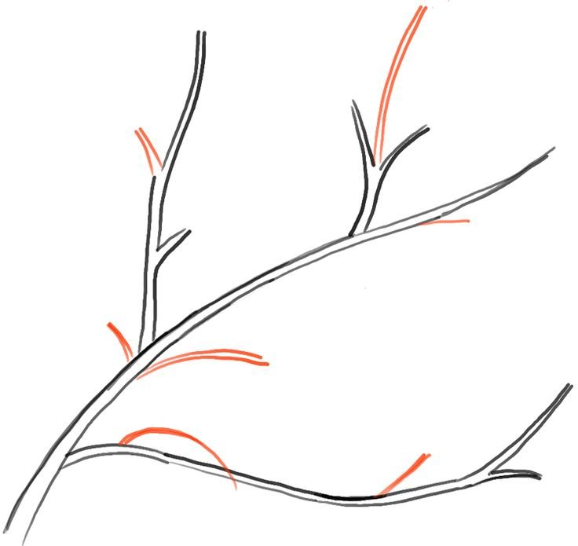
- Для создания гибкости у веточки наклеивай листья, выгибая форму вверх. Клей наносить следует только капелькой по центру с одной и с другой стороны
- Дополни работу георгиевской ленточкой

- Собери открытку

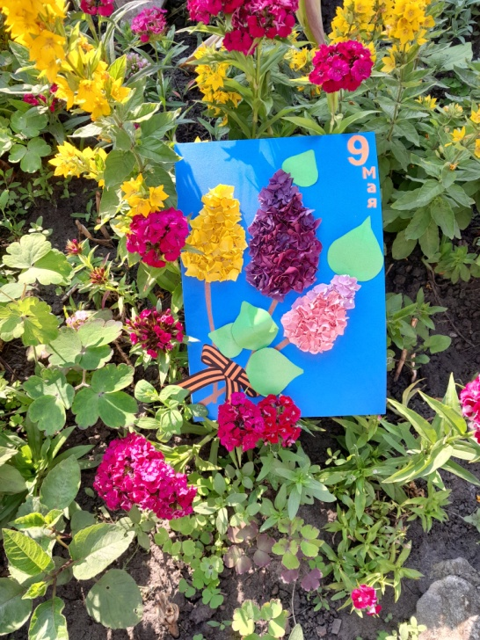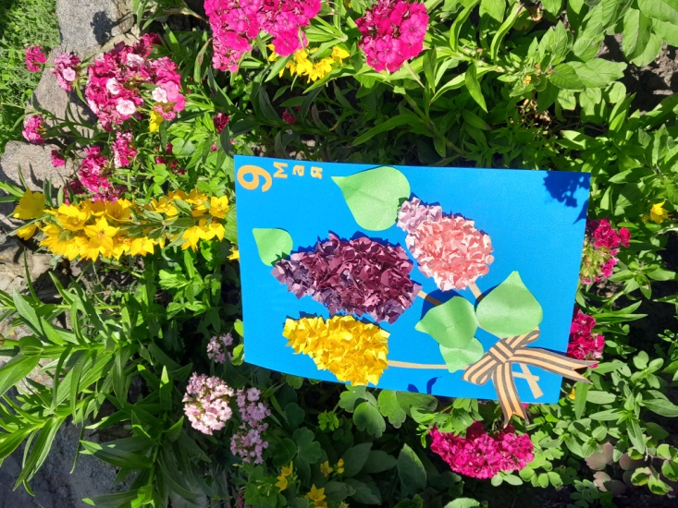

3 группа
Памятка
- Выбор командира группы.
- Распределение участников на подгруппы (по 2-3 человека)
- Отбор необходимых фото для выполнения
- Рассмотрение инструкции изготовления деталей. Обсуждение.
- Самостоятельная работа в подгруппах. Обращение за помощью к учителю
- Проверка выполнения в подгруппе.
- Отчет изготовления командиру группы
- Сбор деталей открытки, расположение на плоскости, эстетическое оформление работы, надписи
- Самооценка.

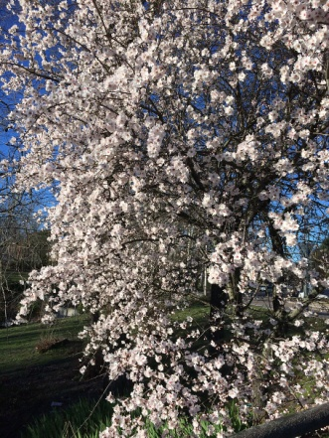
Инструкция.
- подгруппа.
- Выбери необходимые инструменты и материалы
- Рассмотри схему выполнения цветов, размеры. Посмотри на фото вишни, пышное цветение радует глаз, великолепно и удивительно, что сама природа сотворила чудо, и каждый цветок смотрит на нас желтыми ресничками, играет с нами, отрази свою капельку творчества
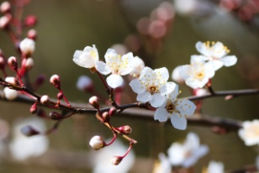
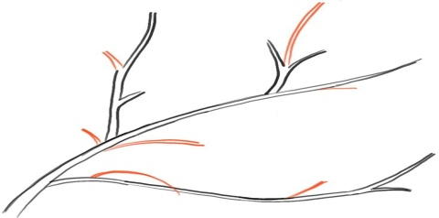
- Вырезай цветы аккуратно, не забудь добавить молодые листочки
- подгруппа.
- Выбери необходимые инструменты и материалы
- Рассмотри шаблон красного знамени, вырежи по шаблону заготовку
- Добавь необходимую деталь(элемент) в работу, чтобы открытка соответствовала празднику Победы
- Собери открытку

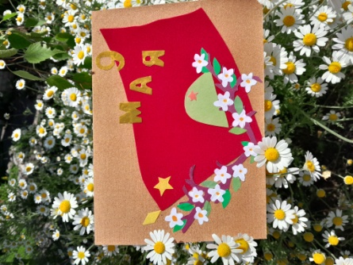

4.Презентация работ. Актуальность выбора, анализ выполнения. Обмен впечатлениями.
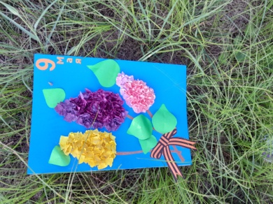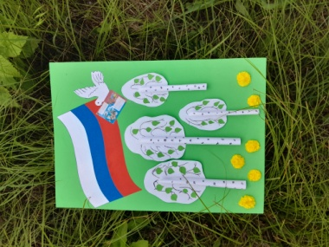

- Рефлексия. Просмотр видеоклипа «От героев былых времен». Отбор лучших работ для участия в акции «Открытка ветерану». Фотосессия.

